Типы устройств в Hyper-V.
Есть 2 типа виртуальных устройств (например дисковод, контроллер жесткого диска):
- Эмулированные устройства – ПО, которое обладает набором функций, которым должно обладать физическое устройство, которое эмулируется.
- Синтетическое устройство – устройство, которое предоставляется с помощью родительской партиции.

Новые ОС, например windows 8, если их ставить на виртуальную машину знают, что они установлены на виртуалке, и у них по умолчанию есть набор драйверов для работы с синтетическим железом. А старые(windows XP,) или линуксы, не знают о том, что они работают на виртуальном железе, и у них может таких драйверов не быть.
И т.к. они не умеют работать с синтетическими устройствами, создаются эмулированные устройства.

Почитать про СХД (система хранения данных) в виртуализации и тестовые среды – snapshots.

Написать определение того, что такое свич.
Написать определение того, что такое роутер.
Роутер – для тех устройств, что стоят у нас дома, это не совсем верное название, т.к. большинство роутеров, что стоят у нас дома совмещают в себе 2 или 3 устройства. В нем есть свич, роутер и точка доступа, которая раздаёт Wi-FI.
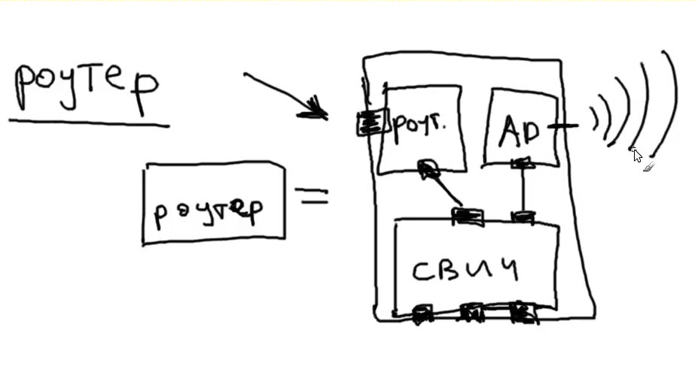

Что происходит при установке Hyper-V на комп?
При установке Hyper-V, физический комп становится хостом виртуализации, ОС Windows переходит в режим работы «над» гипервизором, становясь привилегированной «управляющей» виртуальной машиной (root partition), а сам гипервизор получает прямой доступ к аппаратным ресурсам. И теперь при включении загружается сначала гипервизор, а потом на родительской партиции загружается винда. Причем внешне изменения не заметны. Теперь между ОС и железом появилась прослойка гипервизора.

Интерфейс Hyper-V.
- Перечисление хостов виртуализации.
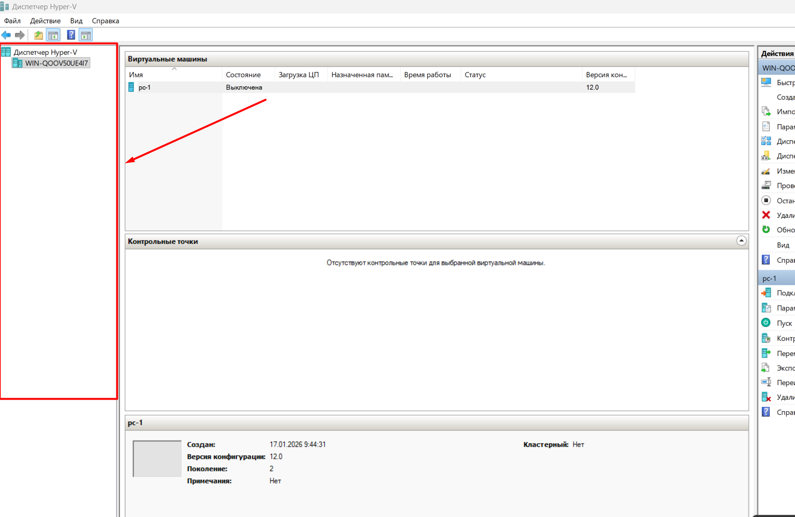

- Контрольные точки это снапшоты.
- Верхняя часть панели действий относится к хосту виртуализации.
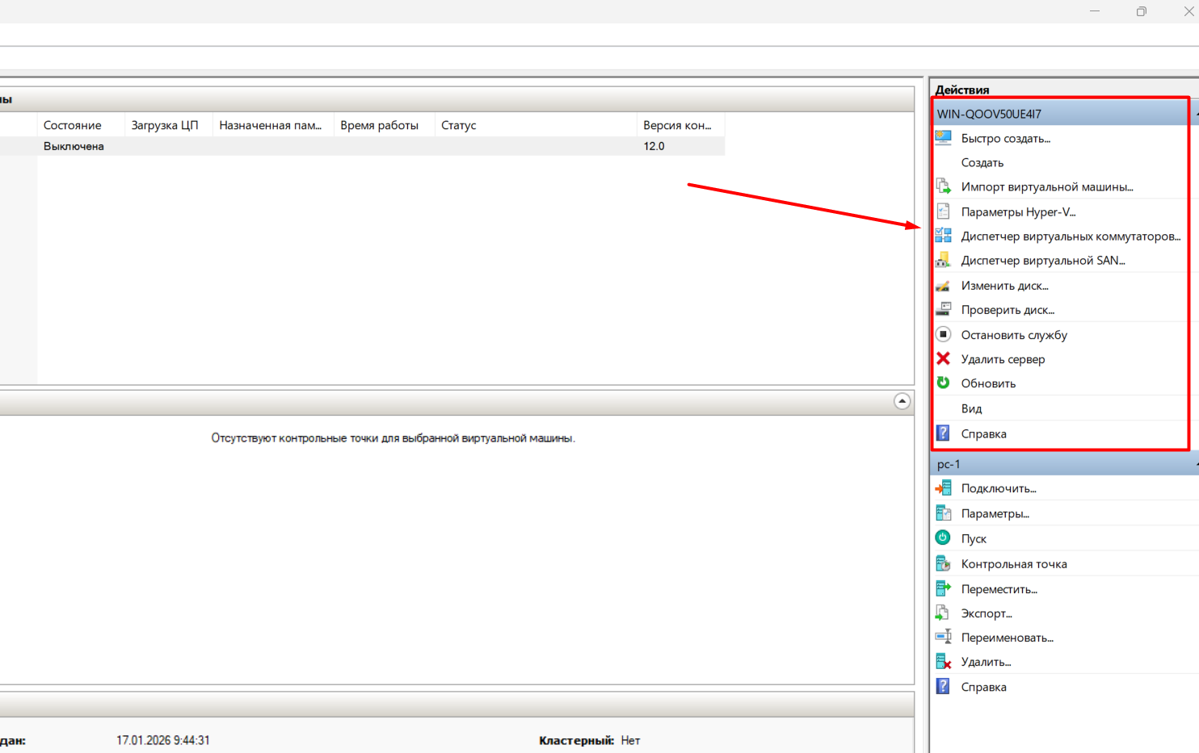
- Нижняя часть панели действий относится к выбранной виртуальной машине, и дублирует меню вызванное кликом правой кнопки по виртуальной машине.
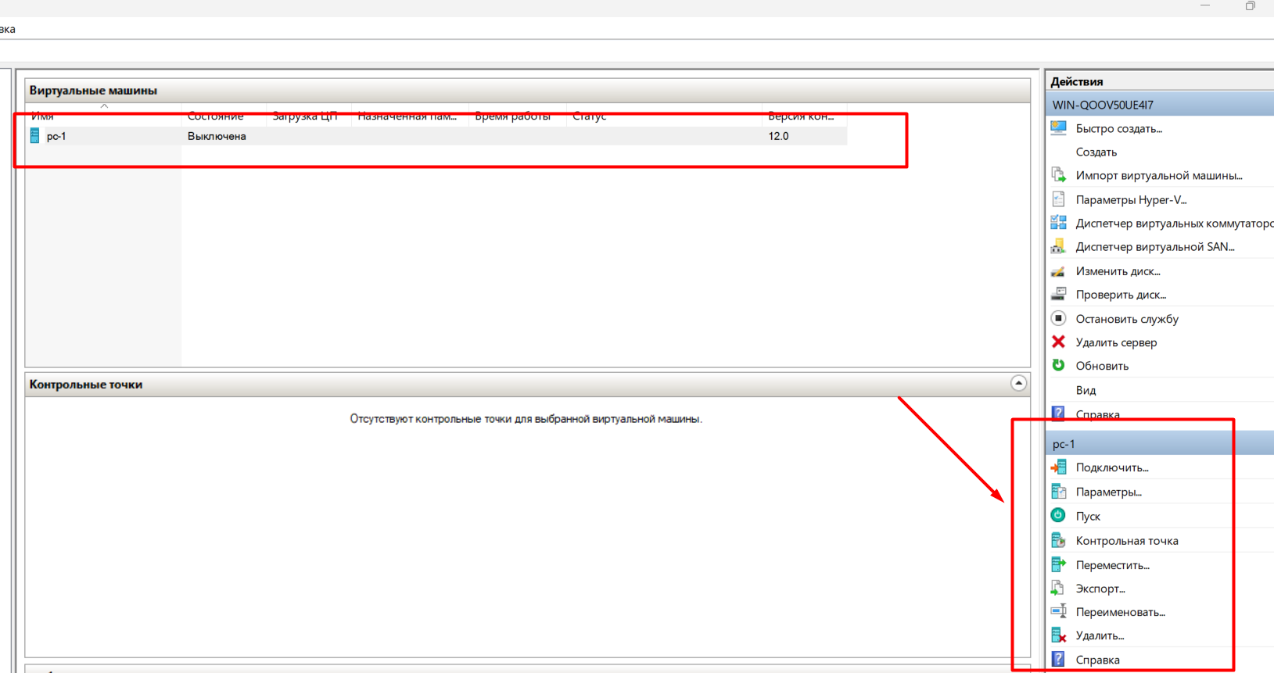

- Импорт виртуальной машины.
Главный компонент виртуальной машины — это жёсткий диск – все данные хранятся на нём. Когда мы выключаем ВМ, все важные данные сохраняются на жёстком диске. Импорт ВМ позволяет импортировать жёсткий диск.
- 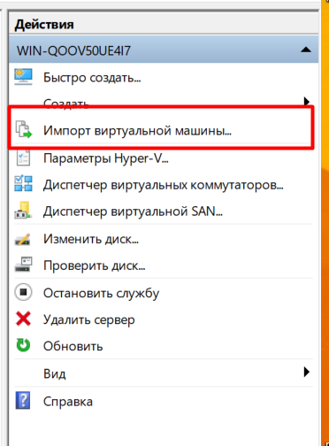
- Параметры hyper-v
Это будут параметры этого сервера для каждого виртуального хоста они будут свои.

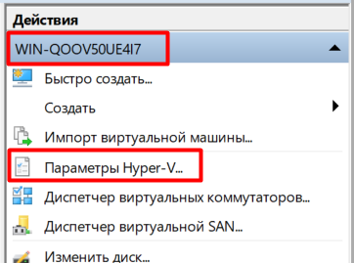

Параметры сервера.
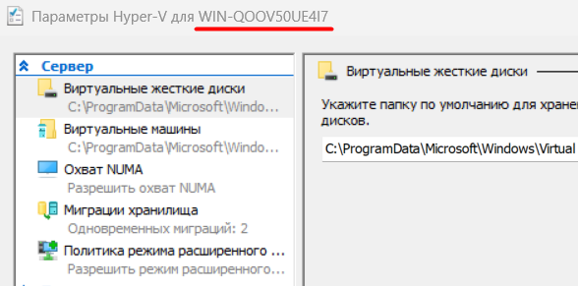
Охват NUMA – что-то для многопроцессорных систем.
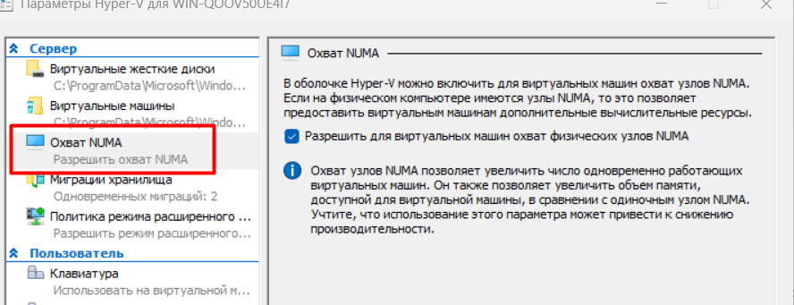
Миграция хранилища – возможность перемещения ВМ с одного хоста виртуализации на другой.
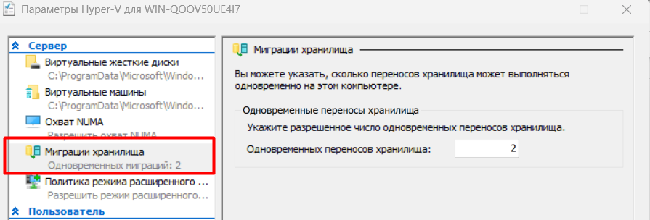
Политика режима расширенного сеанса – это возможность перетаскивать файлы из обычной ОС в виртуальную, возможность вставлять из кэша обычной ОС в виртуальную, и др.
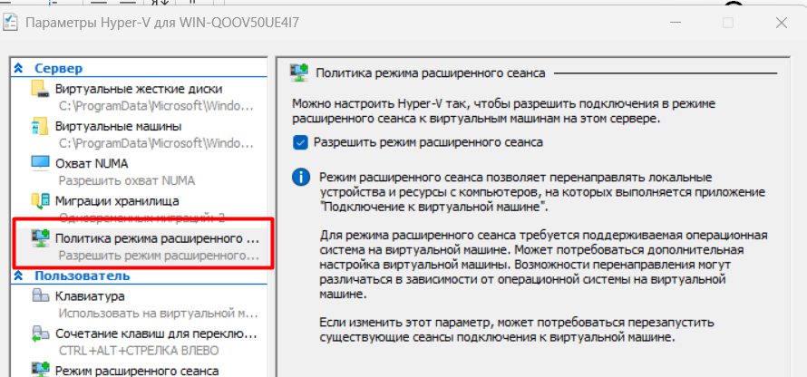

Клавиатура.
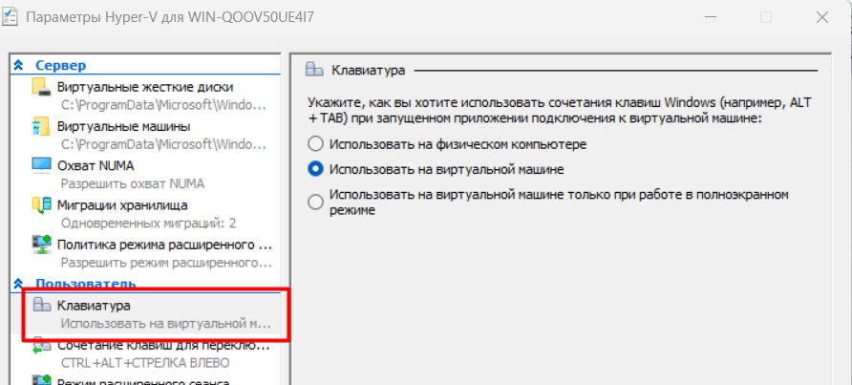
На физ.компе – все хоткей применяются на физ.компе. Например alt+tab будет переключаться между вкладками родительской ОС.
На вирт.машине – все хоткей применяются внутри виртуалки. Например alt+tab будет переключаться между вкладками внутри виртуалки.
Последнее – если виртуалка на весь экран, то хоткей работают в ней, если не на весь, то переключаются окна родительской ОС.
Сочетание клавиш для переключения управления на мышь.
Тут я так поняла, что в каких-то моментах виртуалка захватывает мышь, и она не может выйти за пределы окна виртуалки. И это сочетание клавиш, для вывода мыши за пределы виртуалки.
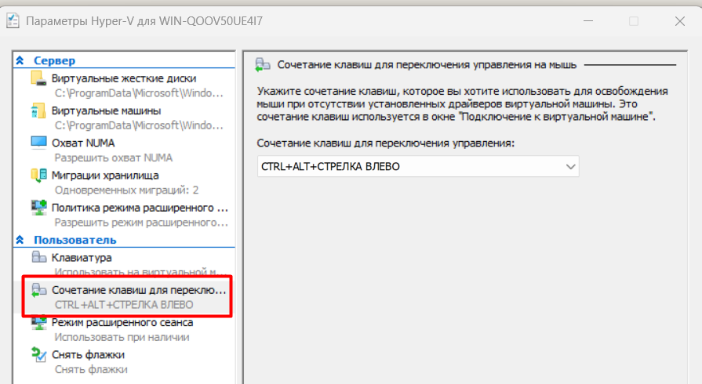
- Диспетчер виртуальных коммутаторов.
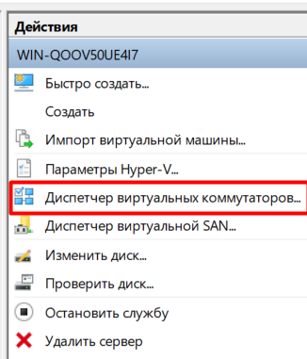

Допустим у нас есть физ.комп, у него есть один сетевой интерфейс, мы сделали из него хост виртуализации, и запустили на нем 3 виртуальные машины, но физически сетевой интерфейс остался один. Как эти 3 виртуалки, могут через 1 порт выходить в интернет, подключаться к свичу – иметь в общем какое-то сетевое взаимодействие. Ответ – никак. Чтобы это реализовать требуется виртуальный коммутатор, или виртуальный свич. Каждая из виртуалок должна воткнуться в виртуальный свич, а виртуальный свич уже одним из своих сетевых интерфейсов, соединён с физическим интерфейсом, и через него подключается к какому-то реальному свичу. Так устроено сетевое взаимодействие в hyper-v.
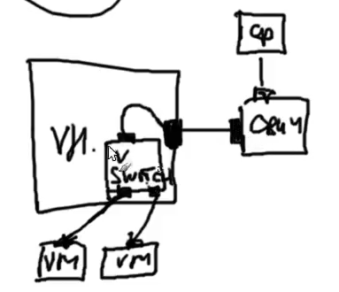
При создании виртуального сетевого коммутатора есть 3 их типа:
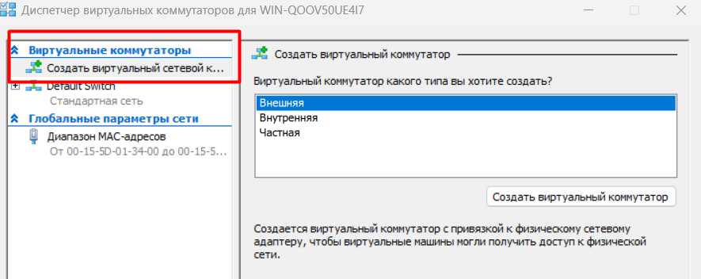
Частный.
В частный виртуальный коммутатор можно воткнуть любые виртуальные машины, кроме родительской партиции. Получается, что так можно соединять только созданные виртуалки между собой.
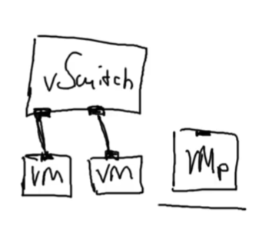
Внутренний.
Единственное чем отличается от частного – в него можно воткнуть родительскую партицию.
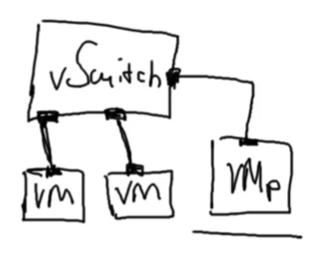
Внешний.

У хоста виртуализации есть физический сетевой интерфейс, который, допустим соединён по проводу с роутером. И, когда мы создаём виртуальный свич типа внешний, он соединяет один из своих портов с физическим сетевым интерфейсом хоста виртуализации.
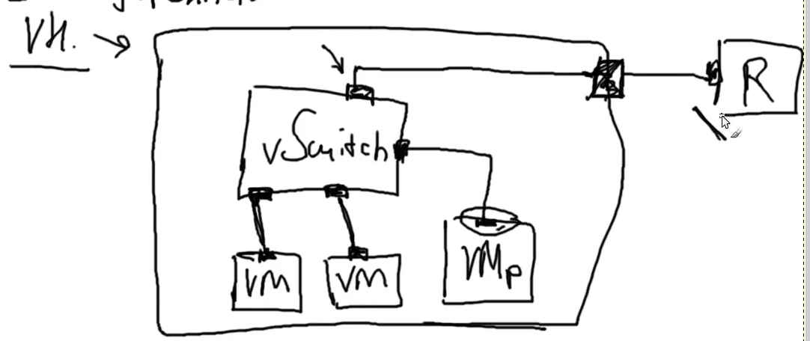

Создание жесткого диска.
Существует 3 формата жестких дисков: VHD, VHDX, VHD Set.
Существует 3 типа жестких дисков:
- Фиксированный (thick – толстый в терминологии вари)
При создании выделяется весь указанный объем. Быстро работает, так как отсутствует задержка на расширение файла. Из минусов – возможно создание диска займет продолжительное время, если создаётся диск большого объёма.
- Динамический (thin - тонкий в варе)
Растет по мере добавления данных, занимая на физическом носителе только реальный объем записанных данных. Удобен для экономии места, создается быстро. Из минусов:
– незначительная потеря в производительности, т.к. в моменты превышения лимита происходит процедура подгрузки памяти.
- можно не уследив насоздавать дисков большего объёма чем доступно физически. Нужно следить, чтобы объем виртуальных дисков не превышал физический.
- Разностный или дифференциальный
НАВИСАТЬ ЧТО ЭТО.
И СЮДА ЖЕ ПРО СНАПШОТ.

